**UJIAN TENGAH SEMESTER**

**PEMROGRAMAN MOBILE LANJUT**



**Oleh:**

|  |
| --- |
| **Nama : Muhammad Ikram**  **NIM : 5190411092**  **KELAS : B** |

**PROGRAM STUDI S1 INFORMATIKA**

**FAKULTAS SAINS & TEKNOLOGI**

**UNIVERSITAS TEKNOLOGI YOGYAKARTA**

**2021/2022**

1. - Berdasarkan trend teknologi.

Shopee menggunakan banyak teknologi yang ada saat ini, seperti Big Data, selain itu shopee juga menyediakan fitur game yang mana setiap bulannya ada hadiah dari game tersebut.

- Berdasarkan Karakteristik

Shopee menyediakan pay later yang hanya dipunyai oleh shopee.

- Berdasarkan kebiasaan

Shopee sering mengadakan event yang dapat memanjakan penggunanya, berbagai macam diskon yang diberikan dalam jumlah besar yang menyebabkan shopee lebih banyak mendapatkan pengguna.

- Berdasarkan perilaku pengguna

Pengguna / pelanggan di indonesia sering sekali ingin yang instan dan serba ada, lebih lebih lagi kalau ada diskon. Hal inilah yang menyebabkan e-commerce di indonesia banyak digunakan oleh masyarakat. Berdasarkan hal itu shopee dapat memanfaatkan hal tersebut untuk menarik pelanggan dengan berbagai event dan banyak diskon.

1. REST atau Representatioal State Transfer, merupakan standar arsitektur yang menggunakan protokol HTPP agar data bisa bekomunkasi.  REST ini akan merepresentasikan interaksi antara client dengan server agar bisa saling bertukar informasi dengan media yang sama.

REST juga dapat digunakan sebagai interface agar dapat mengakses sebuah sumber. API mengikuti prinsip REST arsiketur untuk bisa memudahkan developer dengan memberikan informasi supaya client bisa mengakses service dengan API yang sudah ada.

Secara umum REST API dan API tidak ada bedanya karena pada dasarnya REST API merupakan bagian dari API itu sendiri. Akan tetapi berdasarkan definisinya maka akan menemukan perbedaan antar keduanya. API merupakan sebuah software yang menghubungkan antara aplikasi yang kita buat dengan aplikasi yang lain. Sedangkan REST API merupakan salah satu dari desain arsitektur yang terdapat di dalam API itu sendiri.

1. REST API bekerja menggunakan REST server dan REST client. REST  server berfungsi menyediakan data atau resource, sedangkan REST client kemudian akan membuat HTTP request pada server dengan URL atau global ID. Lalu, server akan merespon dan mengirim kembali HTTP yang dimintal oleh client.
2. API unutk memanggil data NIM, nama mahasiswa dan nama prodi

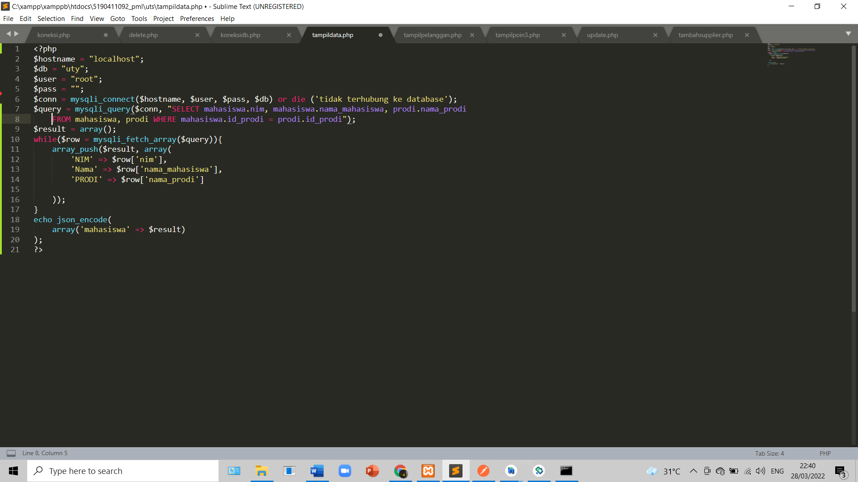

Test Postman

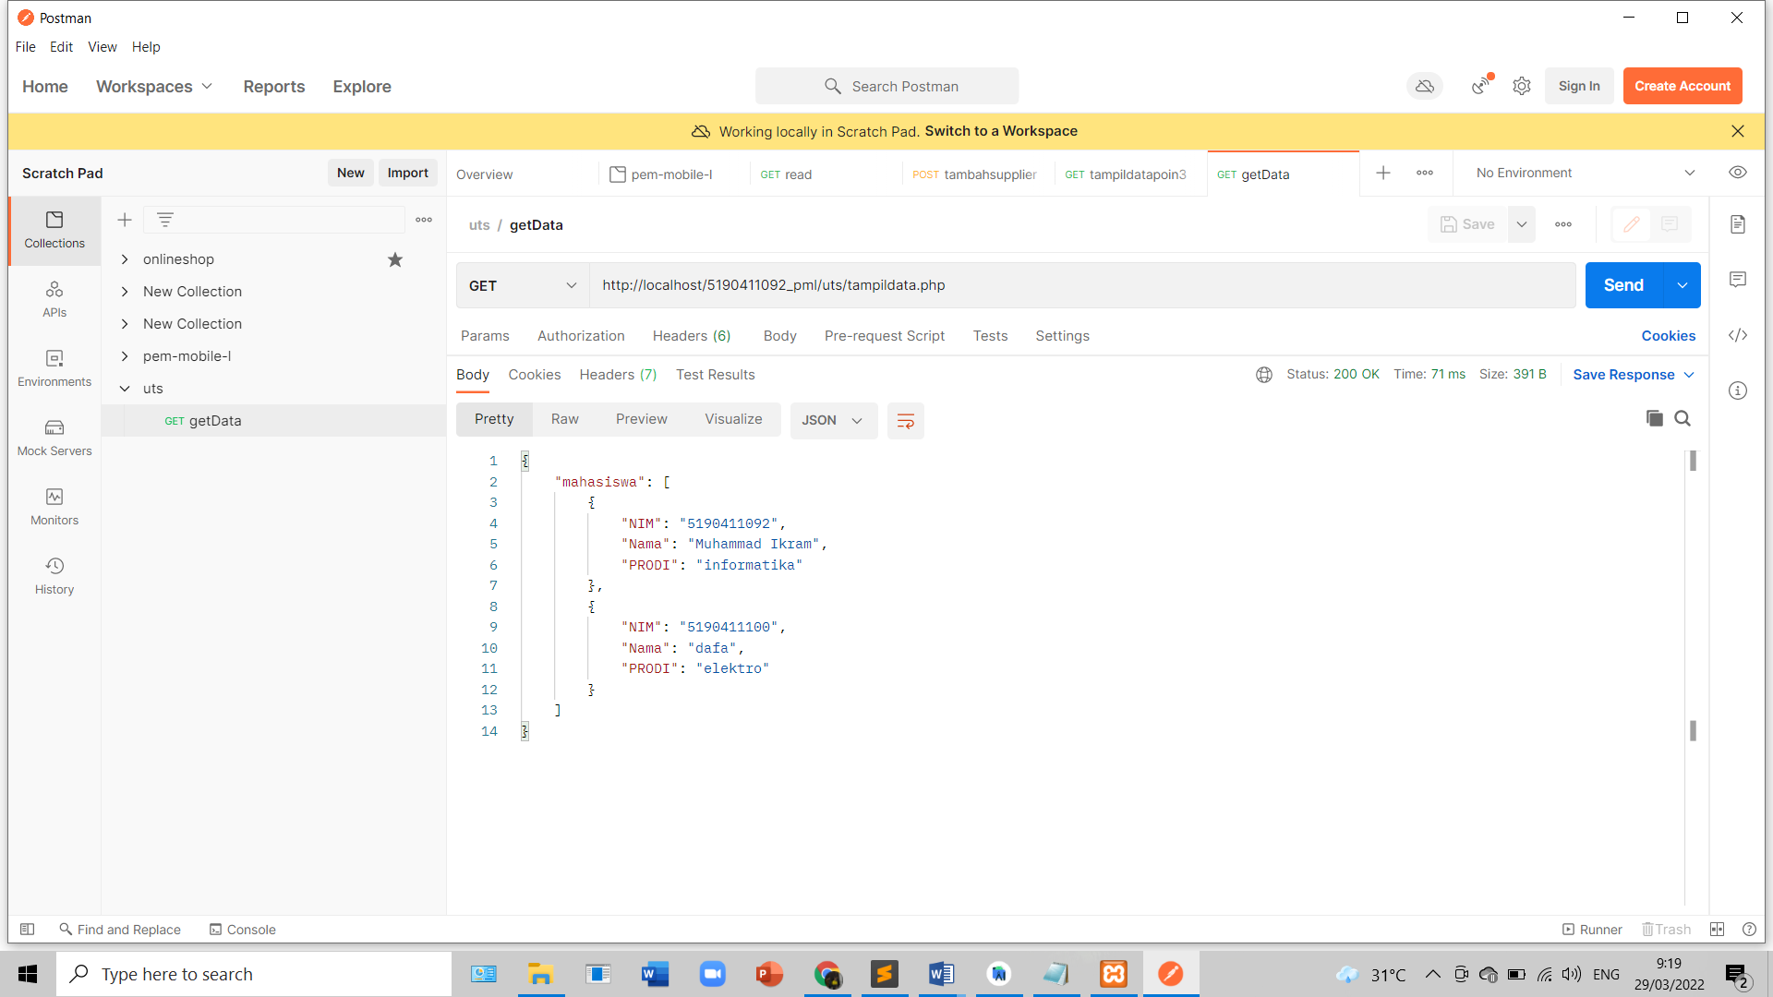

Sebelumnya saya telah mengisi data dalam database pada setiap tabelnya

1. – activity_main.xml

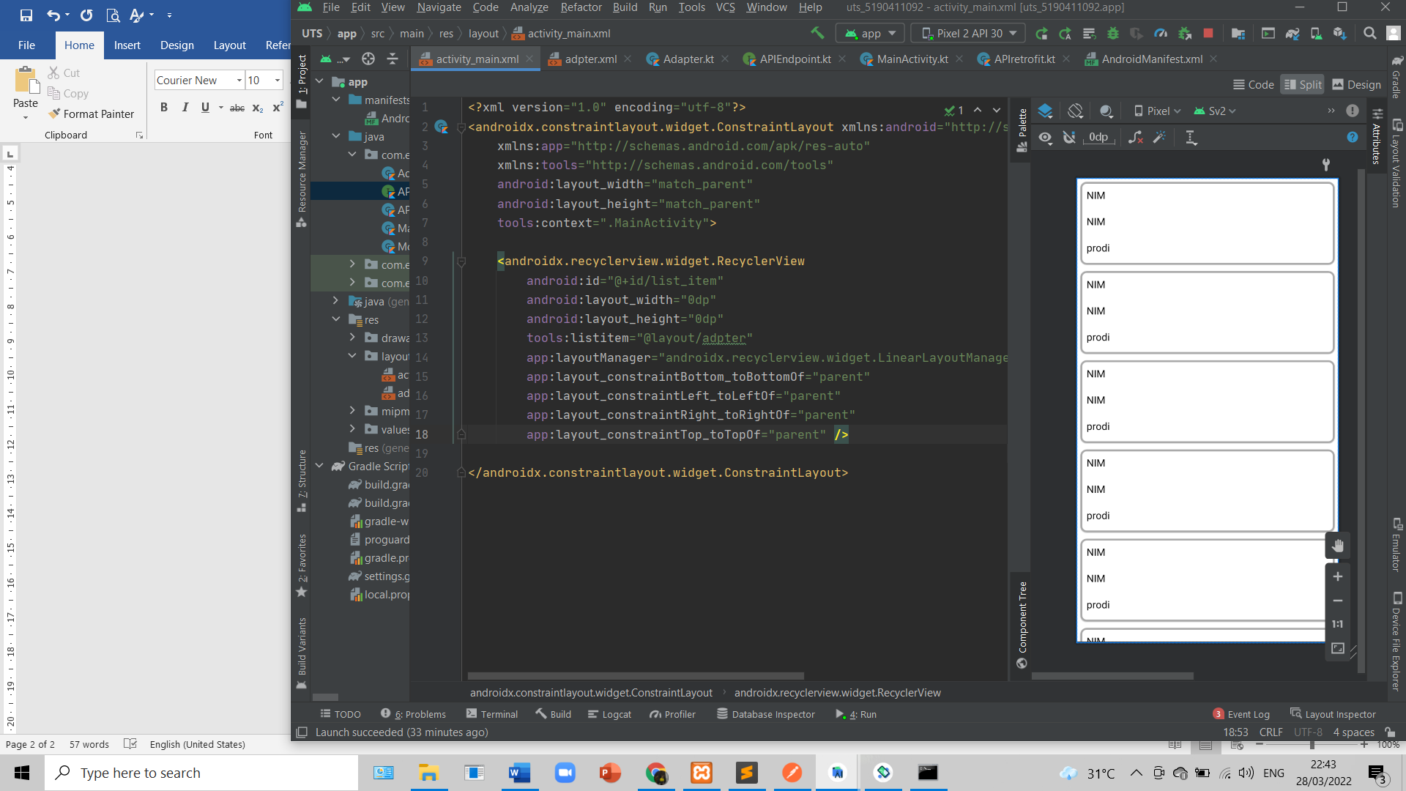

* Adapter.xml
* <com.google.android.material.card.MaterialCardView xmlns:android="http://schemas.android.com/apk/res/android"  
   android:layout_width="match_parent"  
   android:layout_height="wrap_content"  
   xmlns:app="http://schemas.android.com/apk/res-auto"  
   xmlns:tools="http://schemas.android.com/tools"  
   android:layout_margin="5dp"  
   app:cardCornerRadius="10dp"  
   app:strokeWidth="3dp"  
   app:strokeColor="@android:color/darker_gray"  
   >  
    
   <androidx.constraintlayout.widget.ConstraintLayout  
   android:layout_width="match_parent"  
   android:layout_height="131dp">  
    
   <TextView  
   android:id="@+id/nim"  
   android:layout_width="wrap_content"  
   android:layout_height="wrap_content"  
   android:padding="10dp"  
   android:text="NIM"  
   android:textColor="@color/black"  
   android:textSize="16dp"  
   app:layout_constraintStart_toStartOf="parent"  
   app:layout_constraintTop_toTopOf="parent"  
   />  
    
   <TextView  
   android:id="@+id/nama"  
   android:layout_width="wrap_content"  
   android:layout_height="wrap_content"  
   android:padding="10dp"  
   android:text="NIM"  
   android:textColor="@color/black"  
   android:textSize="16sp"  
   app:layout_constraintStart_toStartOf="parent"  
   app:layout_constraintTop_toBottomOf="@id/nim"  
   />  
    
   <TextView  
   android:id="@+id/prodi"  
   android:layout_width="wrap_content"  
   android:layout_height="wrap_content"  
   android:padding="10dp"  
   android:text="NIM"  
   android:textColor="@color/black"  
   android:textSize="16sp"  
   app:layout_constraintStart_toStartOf="parent"  
   app:layout_constraintTop_toBottomOf="@+id/nama"  
   tools:text="prodi" />  
   </androidx.constraintlayout.widget.ConstraintLayout>  
  </com.google.android.material.card.MaterialCardView>

